Министерство науки и высшего образования Российской Федерации
Федеральное государственное автономное образовательное учреждение
высшего образования

«Пермский национально исследовательский
политехнический университет»

Электротехнический факультет
Кафедра «Информационные технологии и автоматизированные системы»
направление подготовки: 09.03.04 - «Программная инженерия»

Отчет
Лабораторная работа №1
«Численные методы решения уравнений»

Выполнил студент гр. РИС-24-3б
Черемных. Т. Д

Проверил:
Доцент кафедры ИТАС
Полякова. О. А
___________ ______________
(оценка) (подпись)

______________
(дата)

г. Пермь, 2024
Постановка задачи
1.Привести алгоритмы нахождения решения нелинейных уравнений методам Ньютона, методом половинного деления, методом итераций.
2. Показать графическое решение тремя методами.
3. Показать программное решение трех методов: блок схемы, код программы.

Ссылка на Github: https://github.com/Sqiral/Labs.git

ВАРИАНТ 24
Дано:
Уравнение e^{x} – e^{-x} – 2 = 0;
Интервал содержащий корень [0, 1];
Точность вычисления ε = 10⁻⁶;

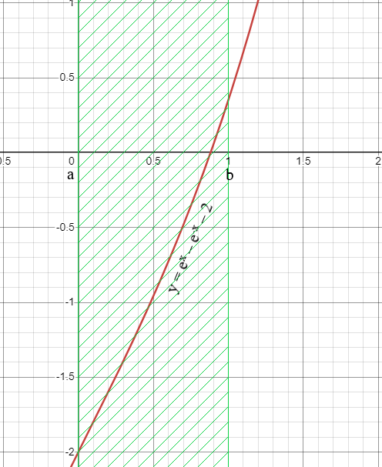
Метод Ньютона (метод касательных)

Геометрическая интерпретация.
1. Обозначим функцию y = f(x) = e^{x} – e^{-x} – 2.

2. Выберем из интервала [a,b] точку x₀, которую будем считать исходным значением корня. Возьмем за x₀ = b, через точку (x0,f(x0)) проведем касательную к графику f(x), следующим приближенным значением корня x₁ будет точка пересечения касательной и оси OX. Это значение находится по формуле: .

3. Проводить касательные и находить новые значения x_{i} нужно до тех пор пока выполняется |x_{i} - x_{i-1}| > ε. Когда выполнится условие |x_{i} - x_{i-1}| < ε, то будет найдено приближенное значение корня уравнения.

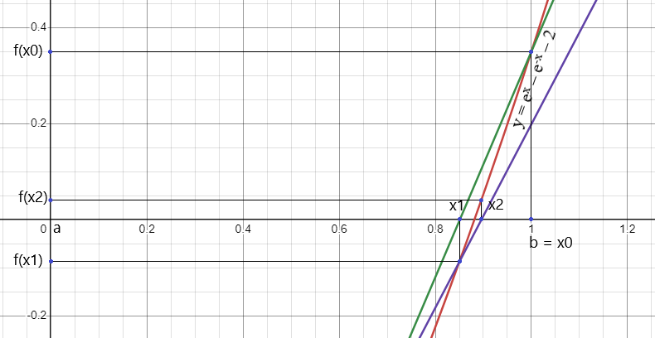
Рис.1 — графическое решение уравнения методом Ньютона

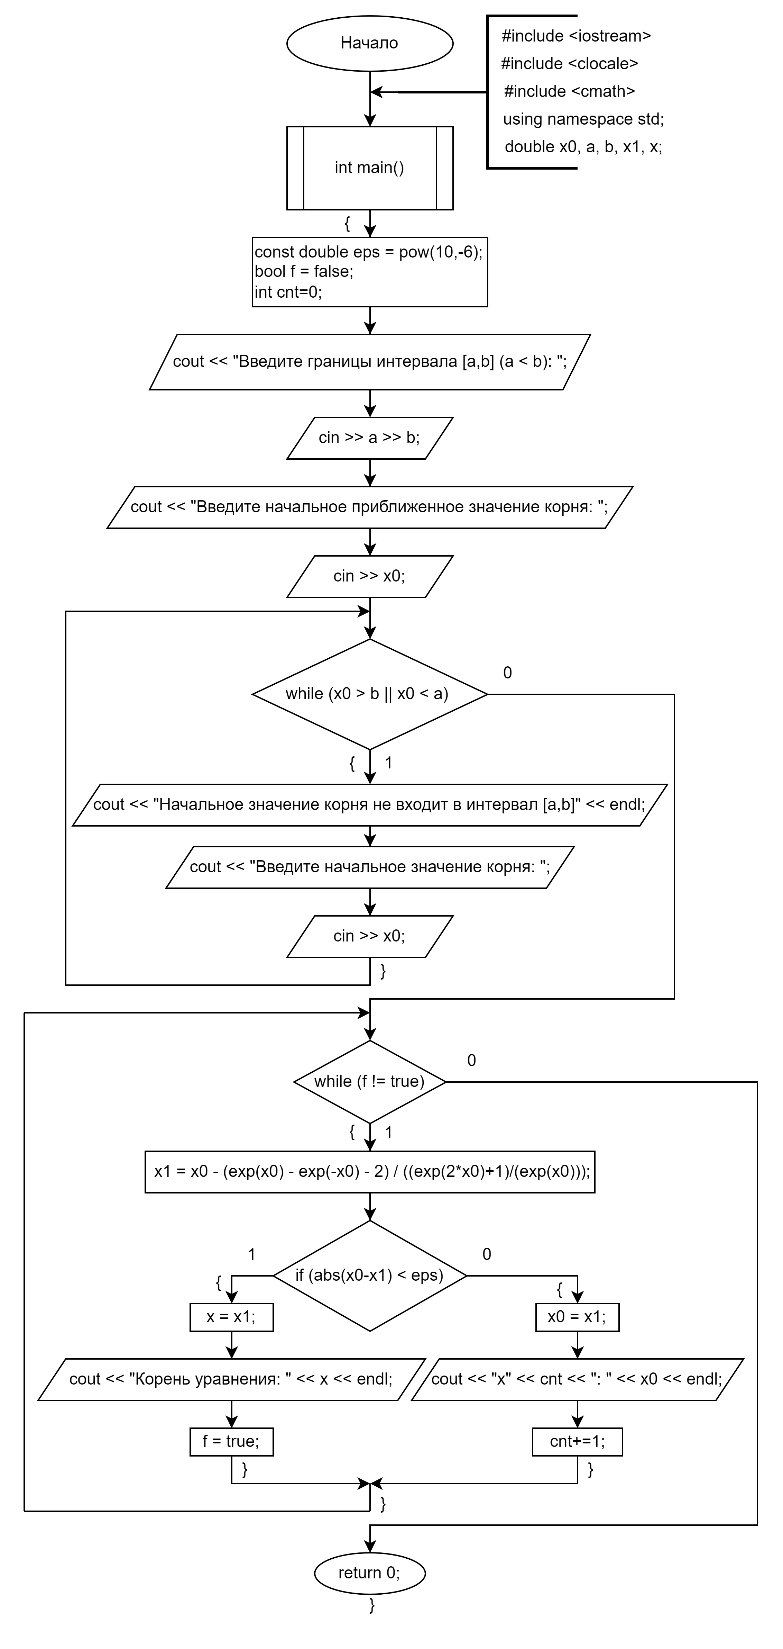
Программное решение метода Ньютона
Рис.2 — блок схема метода Ньютона
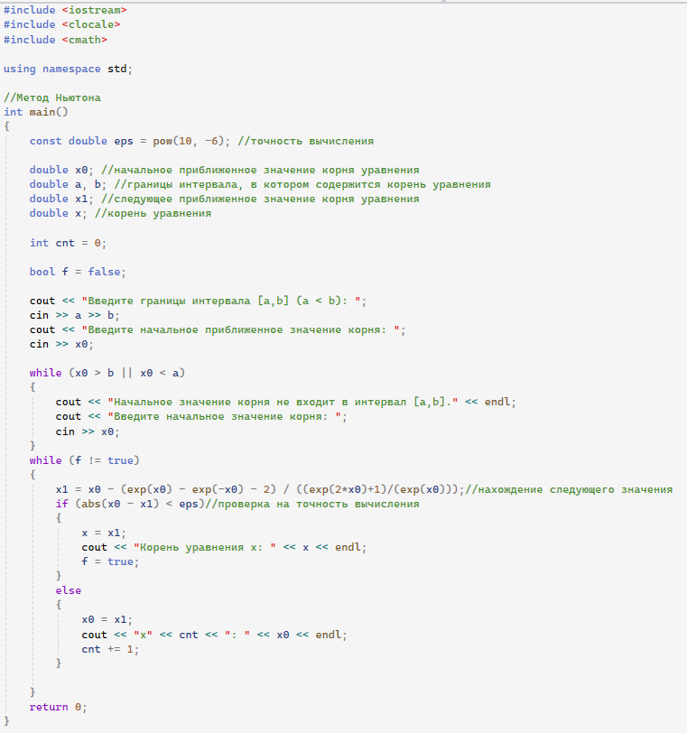
Рис.3 — программная реализация метода Ньютона

Результат работы программной реализации метода Ньютона показан на рисунке 4.
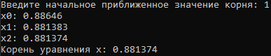

Рис.4 — результат работы программы

В результате выполнения программы было получено значение — 0.881374 соответствующее приближенному значению корня уравнения — 0.881374.

Метод половинного деления (метод дихотомии)

Геометрическая интерпретация
1. Обозначим функцию y = f(x) = e^{x} – e^{-x} – 2.

2. Если f(a)*f(b)<0, то функция пересекает ось Ox на интервале [a,b]. Делим интервал [a,b] пополам, возьмем точку лежащую на середине [a,b] за x₀ — приближенное значение корня.

3. С помощью условия f(a)*f(x₀)<0 и f(x₀)*f(b)<0 проверяем на какой половине [a,b] лежит корень уравнения. Если выполняется f(a)*f(x₀)<0, то переносим правую граница интервала (b) в точку x₀, иначе в левую границу (a).

4. Деление интервала продолжается до тех пор пока не выполнится условие
|a-b| < ε. Значением корня является любое значение границы интервала.
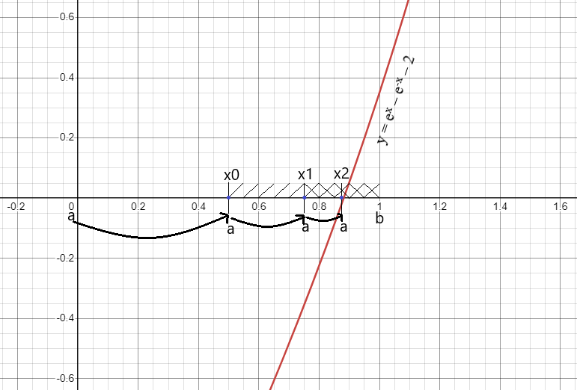
Рис.5 — графическое решение уравнения методом половинного деления

Программное решение метода половинного деления
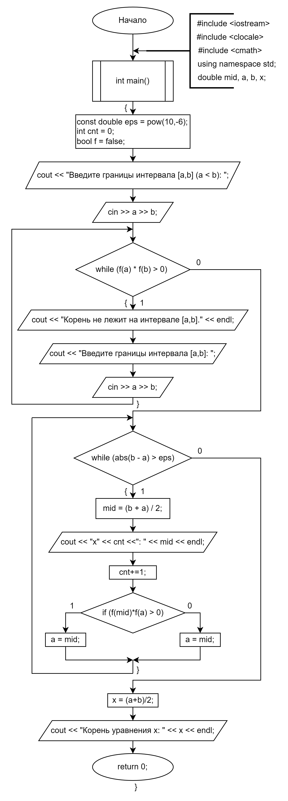

Рис.6 — блок схема метода половинного деления
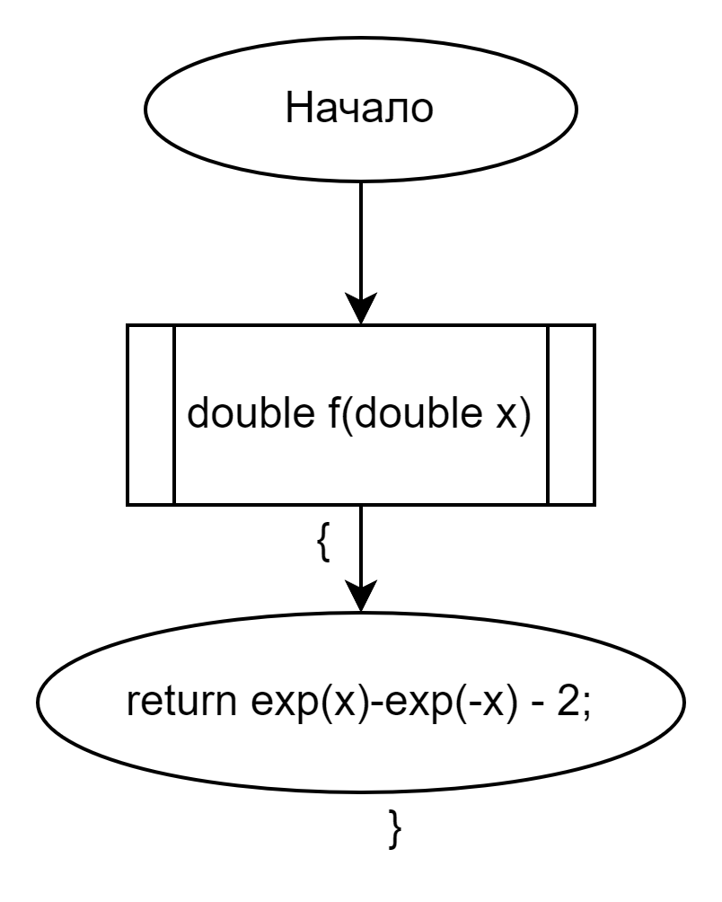

Рис.7 — блок схема дополнительной функции double f (double x)

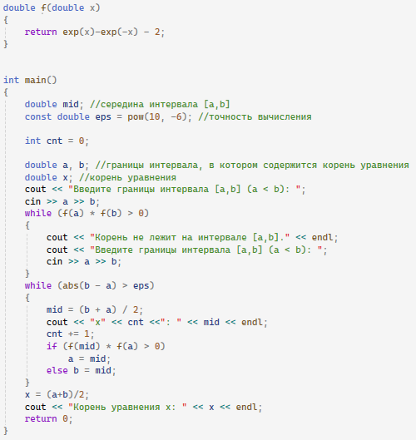
Рис.8 — программная реализация метода
половинного деления

Результат работы программной реализации метода Ньютона показан на рисунке 9.
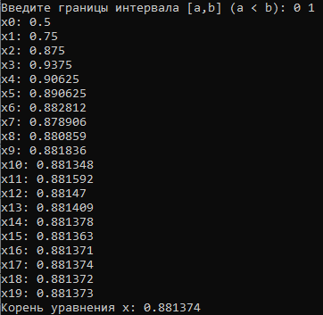

Рис.9 - результат работы программы

В результате выполнения программы было получено значение — 0.881374 соответствующее приближенному значению корня уравнения — 0.881374.

Метод итераций
1. Обозначим функцию y = f(x) = e^{x} – e^{-x} – 2.

2. Выразим вспомогательную функцию x = φ(x), .

3. Найдем производную от вспомогательной функции φ(x),
4. Проверим функцию φ(x) на условие сходимости, для этого сравним модуль ее производной с единицей: . Используем замену e^{x} = t:
Решим неравенство, получим: или
Найдем объединение: x принадлежит множеству действительных чисел, значит при любом x выполняется условие сходимости, и функция нам подходит.

5. Возьмем за x₀ правую границу (b) интервала [a,b]. Следующее значение x₁ находится по формуле x₁ = φ(x₀).

6. Следующие значения вычисляются по формуле x_{i} = φ(x_{i-1}), до тех пор пока не выполниться условие |x_{i} - x_{i-1}| < ε.

На рисунке 10 показаны y = f(x) = e^{x} – e^{-x} – 2 (зеленый график) и x = φ(x) (синий график)
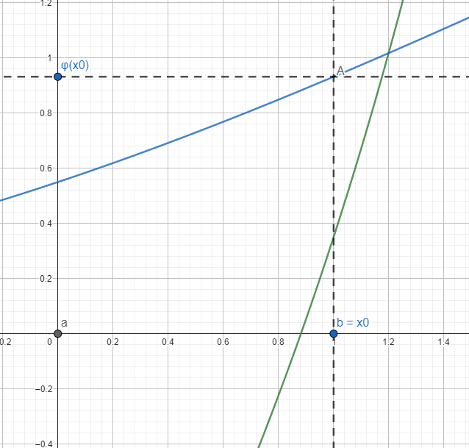

Рис.10 — графическое решение методом итераций
Программное решение метода половинного деления
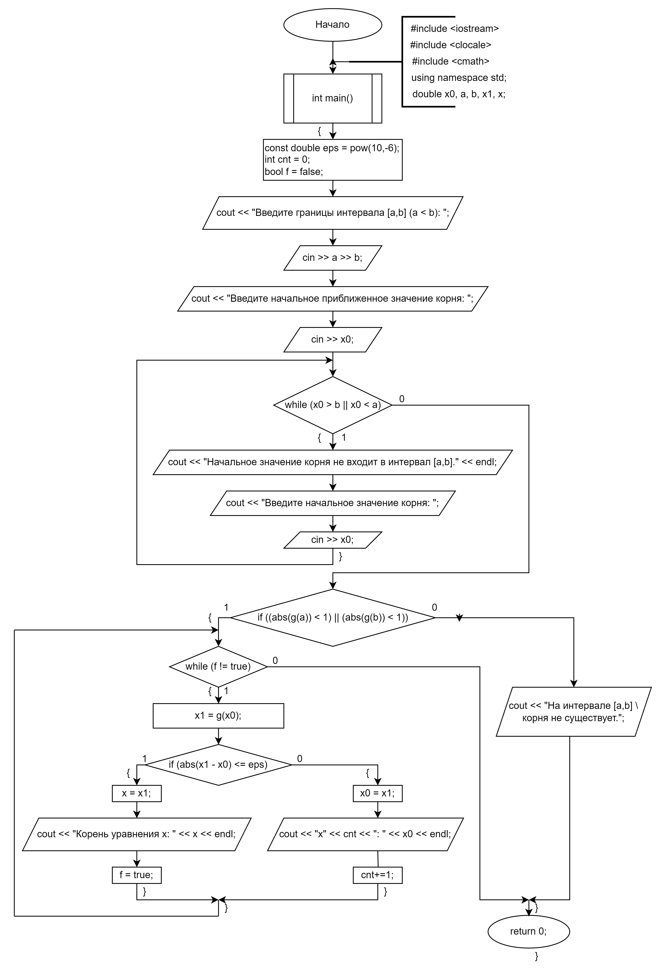
Рис.11 — блок схема метода итераций

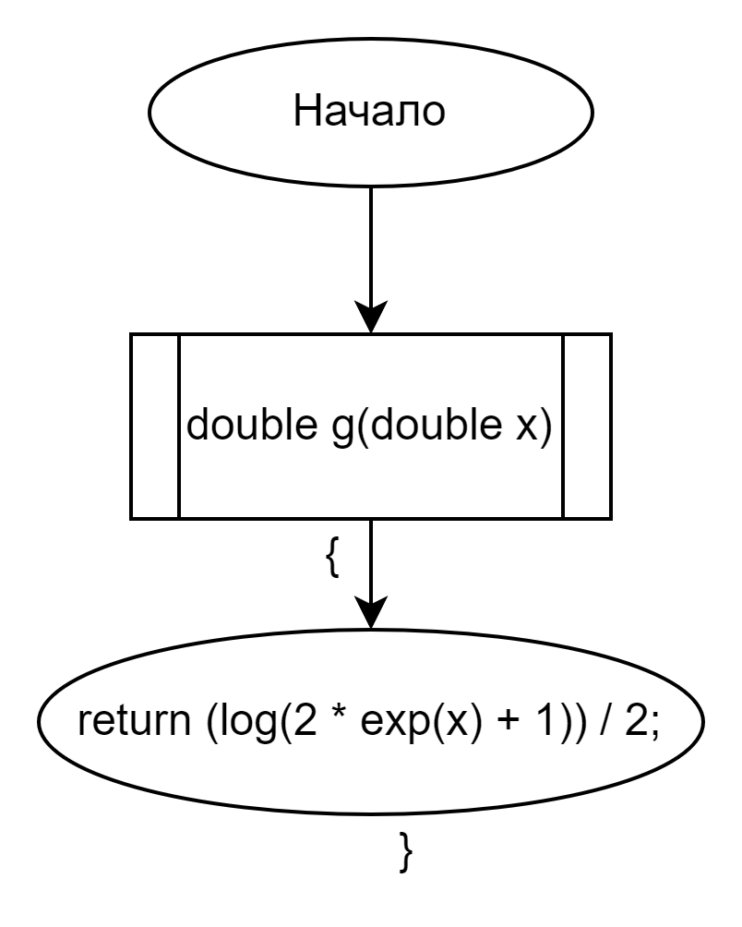

Рис.12 — блок схема дополнительной функции double g (double x)

Программная реализация метода итераций показана на рисунке 13.
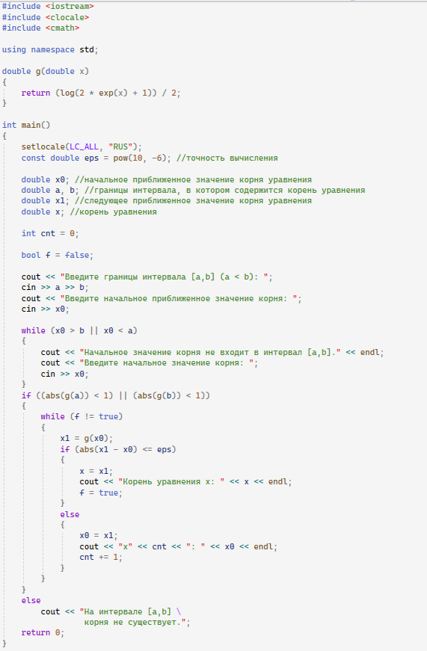
Рис.13 — программная реализация метода итераций

Результат работы программной реализации метода Ньютона показан на рисунке 14.
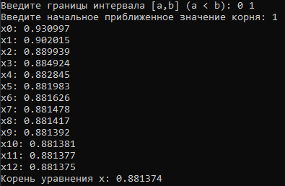

Рис.14 — результат работы программы

В результате выполнения программы было получено значение — 0.881374 соответствующее приближенному значению корня уравнения — 0.881374.

